17 декабря 2020 г.
Литература:
С.В. Петров «Безопасность жизнедеятельности»
Эл.источник: С.В. Петров «Безопасность жизнедеятельности» https://e.lanbook.com/
Домашнее задание:
Выполнить практическое занятие №3
Выполнить задание до 19 декабря 2020 г.
Задания выслать на электронную почту: nata.kolovanchikova.80@mail.ru

Практическое занятие №3
«Отработка практических навыков строевой подготовки. Строевая подготовка»»
Цель работы: Изучить и отработать модель поведения в условиях вынужденной природной автономии.
ХОД РАБОТЫ:
1. Строем называется.
А. Строй – размещение военнослужащих, подразделений для их совместных действий в пешем порядке и на машинах.
Б. Строй – установленное Уставом размещение военнослужащих, подразделений и частей для их совместных действий в пешем порядке и на машинах.
В. Строй – установленное Уставом или командиром размещение военнослужащих, подразделений и частей для их совместных действий в пешем порядке и на машинах.
Г. Строй – установленное Уставом или командиром размещение военнослужащих, подразделений и частей для их совместных действий.
Д. Строй – установленное командиром размещение военнослужащих, подразделений и частей для их совместных действий в пешем порядке и на машинах.
2. Шеренгой является.
А. Шеренга – строй, в котором военнослужащие размещены в затылок друг другу, а подразделения одно за другим на дистанции установленной Уставом или командиром.
Б. Шеренга – строй, в котором военнослужащие размещены на установленных интервалах.
В. Шеренга - строй, в котором военнослужащие размещены один возле другого на одной линии на установленных интервалах.
Г. Шеренга – построение, в котором военнослужащие размещены в затылок друг другу, а подразделения одно за другим на дистанции установленной Уставом или командиром.
Д. Шеренга – строй, в котором военнослужащие размещены один возле другого на одной линии, а подразделения одно возле другого на дистанции установленной Уставом или командиром.
3. Флангом называется.
А. Фланг — сторона противоположная фронту.
Б. Фланг — правая (левая) оконечность строя.
В. Фланг — сторона строя в которую военнослужащие обращены лицом.
Г. Фланг — сторона строя противоположна тылу.
Д. Фланг — сторона строя, в которую военнослужащие обращены лицом, а машины лобовой частью.
4. Фронт является.
А. Фронт — правая (левая) оконечность строя.
Б. Фронт — сторона противоположная тылу.
В. Фронт – сторона строя, в которую военнослужащие обращены лицом.
Г. Фронт - сторона строя противоположна флангу.
Д. Фронт – это построение военнослужащих при котором они обращены в одну сторону.
5. Тыльной стороной строя называется.
А. Тыльная сторона строя — сторона, противоположная фронту.
Б. Тыльная сторона строя — сторона строя, в которую военнослужащие обращены лицом.
В. Тыльная сторона строя — правая (левая) оконечность строя.
Г. Тыльная сторона строя — сторона строя противоположна флангу.
Д. Тыльная сторона строя — это построение при котором военнослужащие обращены лицом в одну сторону.
6. Интервалом называется.
А. Интервал — расстояние в глубину между военнослужащими (машинами), подразделениями и частями.
Б. Интервал — расстояние по фронту между военнослужащими (машинами), подразделениями и частями.
В. Интервал — расстояние между флангами.
Г. Интервал — расстояние в глубину между шеренгами.
Д. Интервал — расстояние между колоннами.
7. Шириной строя является.
А. Ширина строя — расстояние по фронту между военнослужащими (машинами), подразделениями и частями.
Б. Ширина строя — расстояние в глубину между военнослужащими (машинами), подразделениями и частями.
В. Ширина строя — расстояние между флангами.
Г. Ширина строя — расстояние по фронту между военнослужащими (машинами), подразделениями и частями.
Д. Ширина строя — расстояние между колоннами по фронту.
8. Глубиной строя называется.
А. Глубина строя — расстояние от первой шеренги (впереди стоящего военнослужащего) до последней шеренги (позади стоящего военнослужащего)
Б. Глубина строя — расстояние между флангами.
В. Глубина строя — расстояние в глубину между военнослужащими (машинами), подразделениями и частями.
Г. Глубина строя — расстояние в глубину между шеренгами.
Д. Глубина строя — расстояние между колоннами в глубину.
9. Дистанцией называется.
А. Дистанция — расстояние между флангами.
Б. Дистанция — расстояние в глубину между военнослужащими, подразделениями и частями.

В. Дистанция — расстояние от первой шеренги до последней.

Г. Дистанция — расстояние в глубину между шеренгами.

Д. Дистанция — расстояние между колоннами в глубину

10. Двухшереножным строем является.

А. Двухшереножный строй — строй, в котором военнослужащие одной шеренги стоят за военнослужащими другой шеренги.
Б. Двухшереножный строй — строй, в котором военнослужащие расположены в затылок друг другу на дистанции одного шага.
В. Двухшереножный строй — строй, в котором военнослужащие одной шеренги расположены в затылок военнослужащим другой шеренги на дистанции одного шага (вытянутой руки, наложенной ладонью на плечо впереди стоящего военнослужащего).
Г. Двухшереножный строй — строй, в котором военнослужащие расположены в затылок друг другу на определённой дистанции.
Д. Двухшереножный строй — строй, в котором военнослужащие расположены в затылок друг другу на дистанции одного шага.
11. Рядом называется.
А. Ряд — строй в котором военнослужащие расположены один возле другого.
Б. Ряд — два военнослужащих, стоящих в двухшереножном строю в затылок один другому.
В. Ряд — строй в котором военнослужащие расположены в затылок друг другу.
Г. Ряд — строй, в котором военнослужащие расположены в затылок друг другу на дистанции одного шага.
Д. Ряд — строй, в котором военнослужащие расположены в затылок друг другу на определённой дистанции.
12. Колонной называется.
А. Колонна — строй, в котором военнослужащие расположены один возле другого на одной линии, на установленных интервалах.
Б. Колонна — строй, в котором военнослужащие расположены один возле другого на одной линии.
В. Колонна — строй, в котором военнослужащие расположены в затылок друг другу, а подразделения (машины) — одно за другим на дистанциях, установленных Уставом или командиром.
Г. Колонна — два военнослужащих, стоящих в двухшереножном строю в затылок один другому.
Д. Колонна — строй, в котором военнослужащие расположены в затылок друг другу на определённой дистанции.
13. Развёрнутым строем является.
А. Развернутый строй — строй, в котором военнослужащие одной шеренги расположены в затылок военнослужащим другой шеренги.
Б. Развернутый строй — строй, в котором подразделения построены на одной линии по фронту в одношереножном или двухшереножном строю или в линию колонн на интервалах, установленных Уставом или командиром.
В. Развернутый строй — строй, в котором подразделения построены в колонну или подразделения построены один за другим на дистанциях, установленных Уставом или командиром.
Г. Развернутый строй — строй, в котором военнослужащие одной шеренги расположены в затылок военнослужащим другой шеренги на дистанции одного шага (вытянутой руки, наложенной ладонью на плечо впереди стоящего военнослужащего).
Д. Развернутый строй — строй, в котором военнослужащие расположены один возле другого на одной линии.
14. Походным строем называется.
А. Походный строй — строй, в котором подразделения построены на одной линии по фронту в одношереножном или двухшереножном строю.
Б. Походный строй — строй, в котором военнослужащие одной шеренги расположены в затылок военнослужащим другой.
В. Походный строй — строй, в котором военнослужащие одной шеренги расположены в затылок военнослужащим другой шеренги на дистанции одного шага (вытянутой руки, наложенной ладонью на плечо впереди стоящего военнослужащего).
Г. Походный строй — строй, в котором подразделения построены на одной линии по фронту в одношереножном или двухшереножном строю (в линию машин) или в линию колонн на интервалах, установленных Уставом или командиром.
Д. Походный строй — строй, в котором подразделение построено в колонну или подразделения в колоннах построены одно за другим на дистанциях, установленных Уставом или командиром.
15. Направляющим называется.
А. Направляющий — военнослужащий (подразделение, машина), движущийся последним в колонне.
Б. Направляющий — военнослужащий (подразделение, машина), движущийся первым в колонне.
В. Направляющий — военнослужащий (подразделение, машина), движущийся во главе колонны.
Г. Направляющий — военнослужащий (подразделение, машина), движущийся в центре колонны.
Д. Направляющий — военнослужащий (подразделение, машина), движущийся головным в указанном направлении.
16. Замыкающий является.
А. Замыкающий — военнослужащий (подразделение, машина), движущийся первым в колонне.
Б. Замыкающий — военнослужащий (подразделение, машина), движущийся головным в колонне.
В. Замыкающий — военнослужащий (подразделение, машина), движущийся во главе колонны.
Г. Замыкающий — военнослужащий (подразделение, машина), движущийся в центре колонны.
Д. Замыкающий — военнослужащий (подразделение, машина), движущийся последним в колонне.

17. Управление строем осуществляется.
А. Управление строем осуществляется командами и приказаниями, подаваемые голосом и с помощью средств внутренней связи.
Б. Управление строем осуществляется голосом в виде приказов и команд.
В. Управление строем осуществляется командами и приказаниями, которые подаются командиром голосом, сигналами и личным примером, а также передаются с помощью технических и подвижных средств.
Г. Управление строем осуществляется командами и приказаниями, подаваемые голосом и с помощью технических средств связи.

Д. Управление строем осуществляется командами и приказами, которые подаются командиром голосом, сигналами и личным примером.
18. Чтобы принять положение строевой стойки необходимо.
А. Стоять свободно, ослабив правую или левую ногу но не сходить с места, не ослаблять внимания и не разговаривать.
Б. Стоять прямо, без напряжения.
В. Стоять прямо, без напряжения, каблуки поставить вместе, носки выровнять по линии фронта, поставив их на ширину ступни; ноги в коленях выпрямить, но не напрягать; грудь приподнять, а все тело несколько подать вперед; живот подобрать; плечи развернуть; руки опустить так, чтобы кисти, обращенные ладонями внутрь, были сбоку и посредине бедер, а пальцы полусогнуты и касались бедра; голову держать высоко и прямо, не выставляя подбородка; смотреть прямо перед собой; быть готовым к немедленному действию.
Г. Стоять прямо, без напряжения, плечи развернуть; руки опустить так, чтобы кисти, обращенные ладонями внутрь, были сбоку и посредине бедер, а пальцы полусогнуты и касались бедра; голову держать высоко и прямо, не выставляя подбородка.
Д. Стоять прямо, без напряжения, ноги в коленях выпрямить, но не напрягать; грудь приподнять, а все тело несколько подать вперед; живот подобрать; плечи развернуть; руки опустить так, чтобы кисти, обращенные ладонями внутрь, были сбоку и посредине бедер, а пальцы полусогнуты и касались бедра.
19. Положение “ВОЛЬНО”:
А. Стать свободно, но не сходить с места.
Б. Ослабить в колене правую или левую ногу, но не сходить с места и не разговаривать.
В. Ослабить в колене правую или левую ногу, не ослаблять внимания и не разговаривать.
Г. Стать свободно, ослабить в колене правую или левую ногу, но не сходить с места, не ослаблять внимания и не разговаривать.
Д. Стать свободно, не ослаблять внимания и не разговаривать.
20. Поворот кругом на месте осуществляется:
А. Повороты кругом производятся в сторону левой руки на правом каблуке и на левом носке.
Б. Повороты кругом производятся против часовой стрелки на правом каблуке и на левом носке.
В. Повороты кругом производятся в сторону правой руки на левом каблуке и на правом носке
Г. Повороты кругом производятся в сторону левой руки на левом каблуке и на правом носке.
Д. Повороты кругом производятся в по часовой стрелки на правом каблуке и на левом носке
21. Поворот на лево осуществляется:
А. Производятся против часовой стрелки на правом каблуке и на левом носке.
Б. В сторону правой руки на правом каблуке и на левом носке.
В. В сторону левой руки на левом каблуке и на правом носке.
Г. В сторону правой руки на левом каблуке.
Д. Производятся в по часовой стрелки на правом каблуке и на левом носке
22. Темп строевого шага составляет:
А. 100- 110 шагов в минуту.
Б. 110- 120 шагов в минуту.
В. 120- 130 шагов в минуту.
Г. 90-100 шагов в минуту.
Д. 110- 130 шагов в минуту.

23. Размер строевого шага составляет:
А. 60 – 70 см.
Б. 80 – 90 см.
В. 60 – 90 см.
Г. 70 – 90 см.
Д. 70 – 80 см.
24. Движение бегом осуществляется с темпом:
А. 140 – 170 шагов в минуту.
Б. 150 – 165 шагов в минуту.
В. 140 – 165 шагов в минуту.
Г. 165 – 180 шагов в минуту.
Д. 170 – 185 шагов в минуту.
25. Размер шага при движении бегом:
А. 90 — 100 см.
Б. 60 — 70 см.
В. 70 — 90 см.
Г. 70 — 80 см.
Д. 85 — 90 см.
26. При движении строевым шагом нога с оттянутым вперед носком выноситься на высоту:
А. 20 – 25 см.
Б. 15 – 25 см.
В. 10 – 20 см.
Г. 15 – 20 см.
Д. 20 – 30 см.

27. Выполнение воинского приветствия в движении осуществляется:

А. За 3 – 6 шагов.

Б. За 4 – 5 шагов.

В. За 1 – 2 шага.

Г. За 2- 3 шага.

Д. За 3 – 4 шагов.

28. По какой команде принимается строевая стойка

А. "Становись" или "Смирно"

Б. "Заправиться"

В. "Равняйсь"

Г. "Встать в строй"

Д. "Руки по шву"

29. При выходе военнослужащего из строя по первой команде он.

А. Услышав свою фамилию, поворачиваются лицом к начальнику

Б. Выходит из строя на указанное количество шагов, считая от первой шеренги, останавливается и поворачивается лицом к строю

В. Слегка накладывает левую руку на плечо впереди стоящего военнослужащего

Г. Выходит из строя в сторону ближайшего фланга, делая предварительно поворот направо /налево/

Д. Сделав один-два шага от первой шеренги прямо, на ходу поворачивается в сторону начальника
Контрольные вопросы:
а) Строй. Виды строя.
б) Шеренга-
в) Фланг –
г) Фронт –
д) интервал –
е) Глубина строя-
ж) Колонна-
Вывод:

Методические указания к практической работе № 3
«Отработка практических навыков строевой подготовки. Строевая подготовка»
1. Строй и управление ими
Строй – установленное уставом размещение военнослужащих, подразделений и частей, для их совместного действия в пешем порядке и на машинах.
Шеренга – строй в котором военнослужащие размещаются один возле другого на одной линии, на установленных интервалах.
Фланг – правая (левая) оконечность строя. При поворотах строя название флангов не меняется.
Фронт – сторона строя в которую военнослужащие обращены лицом (машины – лобовой частью).
Интервал – расстояние по фронту между военнослужащими, машинами, подразделениями и частями.
Дистанция – расстояние в глубину между военнослужащими, машинами, подразделениями и частями.
Глубина строя – расстояние от первой шеренги (впередистоящего военнослужащего) до последней шеренги (позади стоящего военнослужащего).
Двухшеренговый строй – строй в котором военнослужащие одной шеренги расположены в затылок военнослужащему другой шеренги на дистанции одного шага (вытянутой руки положенной ладонью на плечо впередистоящего военнослужащего). Шеренги называют: «первой», «второй». При повороте строя название шеренги не меняется. Ряд – двое военнослужащих, стоящих в двух шеренговом строе в затылок один к другому.
Колонна – строй в котором военнослужащие расположены в затылок друг другу, а подразделения (машин) одно за другим на дистанции установленной уставом или командиром. Колонны применяются для подразделений и частей в развернутом или походном строю.
Развернутый строй – строй в котором подразделения построены на одной линии по фронту в одно или двух шеренговом строю (в линию машин или колонн) на установленных уставом или командиром интервалах). Применяются для проведения проверок, смотров, а так же в других случаях.
Походный строй – строй, в котором подразделения построены в колонну или подразделения в колоннах, построены одно за другим на дистанциях установленных уставом или командиром.
На первом занятии по строевой подготовке надо показать элементы строя, дать уставные определения, рассказать о незнании элементов строя и основных команд по управлению строем.
После построения в развернутый одношереножный строй командир объясняет, показывает и дает определения флангу и фронту строя, тыльной стороне строя, интервалу и ширине строя.
Тыльная сторона строя — сторона, противоположная фронту. Интервал — расстояние по фронту между студентами, под разделениями и частями.
Командиру необходимо подчеркнуть, что в сомкнутом строю, в котором сейчас находятся обучаемые, интервал между локтями рядом стоящих должен быть равен ширине ладони.
Ширина строя — расстояние между флангами.

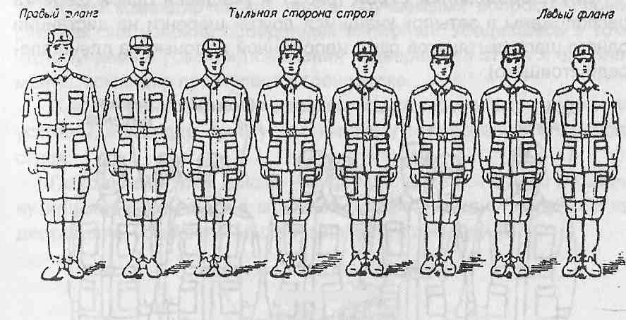
Рис.1. Одношереножный строй (шеренга) и его элементы
После объяснения и показа элементов одношереножного строя командир выстраивает отделение в двухшереножный строй и дает его определение.
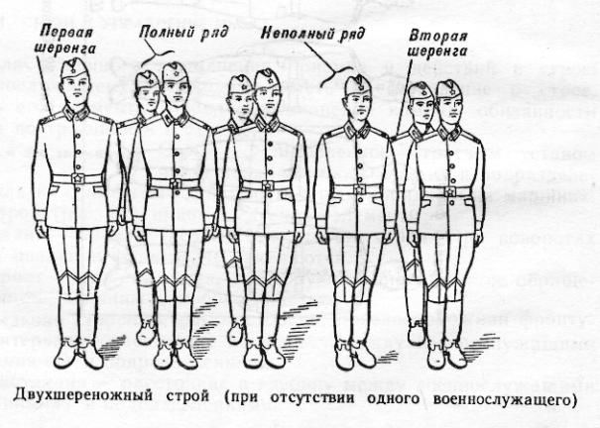
Двухшереножный строй (рис. 2) учащиеся одной шеренги расположены в затылок учащимся другой шеренги на дистанции одного шага (вытянутой руки, наложенной ладонью на плечо впереди стоящего).

Рис. 2 Двухшереножный строй и его элементы

Командир предлагает проверить дистанцию между шеренгами, для чего обучаемый второй шеренги, вытянув левую руку кладут ладонь на плечо впереди стоящего. Если за обучаемым первой шеренги не стоит в затылок обучаемый второй шеренги, такой ряд называется полным; последний ряд всегда должен быть полным.
При повороте двухшереножного строя кругом учащийся полного ряда переходит во впереди стоящую шеренгу.
Четыре человека и менее всегда строятся в одну шеренгу, чтобы показать разомкнутый строй, командир размыкает двух.
Двухшереножный строй и поясняет, что в разомкнутом строю обучаемые в шеренгах расположены по фронту один от другого на интервалах в один шаг или же на интервалах, указанных командиром.
Затем командир ставит перед обучаемыми вопросы, проверяя, как они усвоили пройденный материал. Убедившись в том, что обучаемые усвоили положения развернутого строя и его элементы, командир приступает к тренировке.
В ходе тренировки, убедившись, что отработанные положения усвоены, командир приступает к показу и пояснению походного строя.
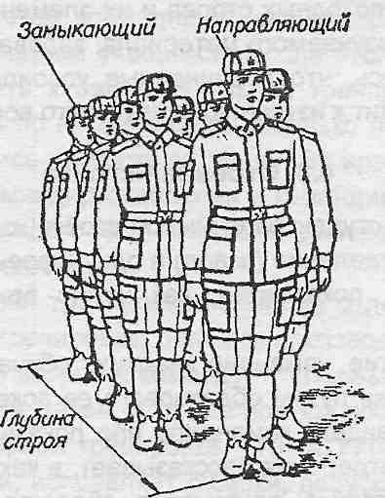
Походный строй (рис. 3) — подразделение построено вколон ну или подразделения в колоннах построены одно за другим на дистанциях, установленных уставом или командиром.

Рис.3. Походный строй в колонну по два
Командир, построив обучаемых в колонну, объясняет, что колонна — это строй, в котором учащиеся расположены в затылок друг другу Колонны могут быть по одному, по два, по три, по четыре человека и более. Колонны применяются для построения подразделений и частей в походный или развернутый строй. Командир указывает, что отделение строится в колонну по одному, по два, взвод — по одному, по два, по три, а взвод из четырех отделений — в колонну по четыре.
Направляющий — учащийся (подразделение, машина), движущийся головным в колонне в указанном направлении. По направляющему сообразуют свое движение остальные.
Замыкающий — учащийся (подразделение, машина), движущийся последним в колонне.
Глубина строя — расстояние от первой шеренги до последней шеренги, а при действиях на машинах — расстояние от первой линии машин до последней линии машин.
Для наглядности при показе элементов строя целесообразно построить одно из отделений перед строем взвода (роты) и показать на нем все элементы строя.
После показа походных строев и их элементов командир проверяет усвоение изучаемого материала, задавая контрольные вопросы. Убедившись, что подчиненные усвоили данный раздел, командир переходит к изучению следующего вопроса.
Строевой расчет. При формировании сборных команд производится их строевой расчета подразделения.
Строевой расчет заключается в расчете учащихся на подразделения (батальоны, роты, взводы и отделения) и в определении места каждого студента в строю.
Расчет производится по команде «По порядку — РАССЧИТАЙСЬ». По этой команде расчет начинается с правого фланга: каждый называет свой номер, быстро поворачивая голову к стоящему слева от него, и быстро ставит ее прямо; левофланговый голову не поворачивает.
Строевой расчет во взводах производится в следующем порядке: командиры отделений выстраиваются в одной шеренге перед серединой строя лицом к нему. Остальной личный состав взвода выравнивается, и производится расчет по общей нумерации, как указано ранее, после чего командир взвода производит расчет по отделениям, называя, например: пятый ряд — левый фланг первого отделения, десятый ряд — левый фланг второго отделения и т.д. Левофланговые первых шеренг в отделениях при наименовании отделений вытягивают руку вперед. Затем по команде командира взвода: «Первое и второе отделение, НАПРАВО, первое — десять, второе — пять шагов вперед, ШАГОМ — МАРШ», отделения принимают указанный интервал (дистанцию).
По команде командира взвода «Командиры отделений ВСТАТЬ В СТРОЙ», назначенные командиры отделений становятся на правых флангах своих отделений и поворачиваются кругом. Затем производится расчет взвода в отделениях на первый второй. Командиры отделений в расчет не входят.

2. Строевая стойка
Строевая стойка принимается по команде «СТАНОВИСЬ» или «СМИРНО». По этой команде стоять прямо, без напряжения, каблуки поставить вместе, носки выровнять по линии фронта, поставив их на ширину ступни; ноги в коленях выпрямить, но не напрягать; грудь приподнять, а все тело несколько подать вперед; живот подобрать; плечи развернуть; руки опустить так, чтобы кисти, обращенные ладонями внутрь, были сбоку и посредине бедер, а пальцы полусогнуты и касались бедра; голову держать высоко и прямо, не выставляя подбородка; смотреть прямо перед собой; быть готовым к немедленному действию.
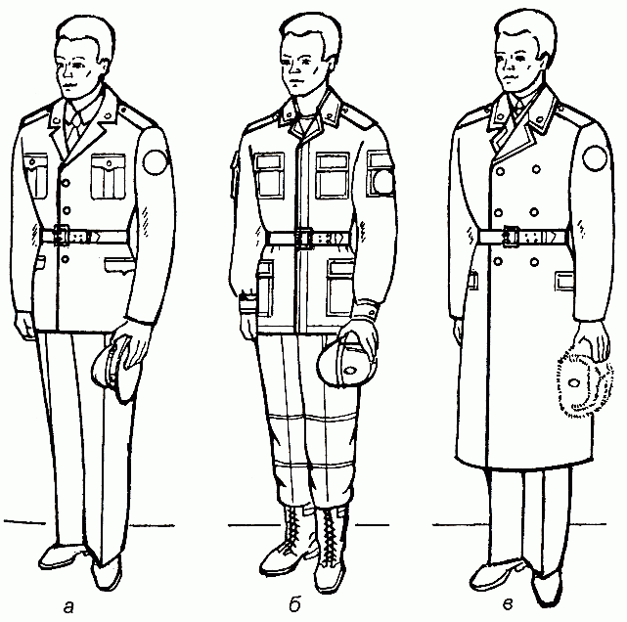

Рис. 5. Положение снятого головного убора:
а - фуражки; 6 - фуражки полевой хлопчатобумажной; в - шапки-ушанки

Строевая стойка на месте принимается и без команды: при отдании и получении приказа, при докладе, во время исполнения Государственного гимна Российской Федерации, при выполнении воинского приветствия, а также при подаче команд.
По команде «ВОЛЬНО» стать свободно, ослабить в колене правую или левую ногу, но не сходить с места, не ослаблять внимания и не разговаривать.
По команде «ЗАПРАВИТЬСЯ», не оставляя своего места в строю, поправить оружие, обмундирование и снаряжение. При необходимости выйти из строя за разрешением обратиться к непосредственному начальнику.
Перед командой «ЗАПРАВИТЬСЯ» подается команда «ВОЛЬНО».
Для снятия головных уборов подается команда «Головные уборы (головной убор) - СНЯТЬ», а для надевания - «Головные уборы (головной убор) - НАДЕТЬ». При необходимости одиночные военнослужащие головной убор снимают и надевают без команды.
Снятый головной убор держится в левой свободно опущенной руке кокардой вперед (рис. 5).
Без оружия или с оружием в положении «за спину» головной убор снимается и надевается правой рукой, а с оружием в положениях «на ремень», «на грудь» и «у ноги» - левой. При снятии головного убора с карабином в положении «на плечо» карабин предварительно берется к ноге.

Повороты на месте. Повороты на месте выполняются по командам: «Напра-ВО», «Пол-оборота напра-ВО», «Нале-ВО», «Пол-оборота нале-ВО», «Кру-ГОМ».
Повороты кругом (на 1/2 круга), налево (на 1/4 круга), пол-оборота налево (на 1/8 круга) производятся в сторону левой руки на левом каблуке и на правом носке; направо и пол-оборота направо - в сторону правой руки на правом каблуке и на левом носке. Повороты выполняются в два приема:
- первый прием - повернуться, сохраняя правильное положение корпуса, и, не сгибая ног в коленях, перенести тяжесть тела на впереди стоящую ногу;
- второй прием - кратчайшим путем приставить другую ногу.

Движение. Движение совершается шагом или бегом.
Движение шагом осуществляется с темпом 110-120 шагов в минуту. Размер шага - 70-80 см.
Движение бегом осуществляется с темпом 165-180 шагов в минуту. Размер шага - 85-90 см.
Шаг бывает строевой и походный.
Строевой шаг применяется при прохождении подразделений торжественным маршем; при выполнении ими воинского приветствия в движении; при подходе военнослужащего к начальнику и при отходе от него; при выходе из строя и возвращении в строй, а также на занятиях по строевой подготовке.
Походный шаг применяется во всех остальных случаях.
Движение строевым шагом начинается по команде «Строевым шагом - МАРШ» (в движении «Строевым - МАРШ»), а движение походным шагом - по команде «Шагом - МАРШ».

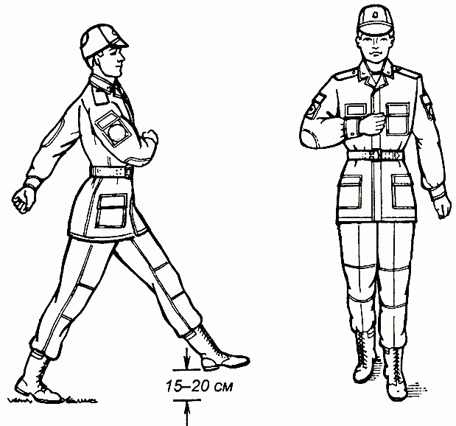
Рис. 6. Движение строевым шагом

По предварительной команде подать корпус несколько вперед, перенести тяжесть его больше на правую ногу, сохраняя устойчивость; по исполнительной команде начать движение с левой ноги полным шагом.
При движении строевым шагом (рис. 6) ногу с оттянутым вперед носком выносить на высоту 15-20 см от земли и ставить ее твердо на всю ступню.
Руками, начиная от плеча, производить движения около тела: вперед - сгибая их в локтях так, чтобы кисти поднимались выше пряжки пояса на ширину ладони и на расстоянии ладони от тела, а локоть находился на уровне кисти; назад - до отказа в плечевом суставе. Пальцы рук полусогнуты, голову держать прямо, смотреть перед собой.
При движении походным шагом ногу выносить свободно, не оттягивая носок, и ставить ее на землю, как при обычной ходьбе; руками производить свободные движения около тела.
При движении походным шагом по команде «СМИРНО» перейти на строевой шаг. При движении строевым шагом по команде «ВОЛЬНО» идти походным шагом.
Движение бегом начинается по команде «Бегом - МАРШ».
При движении с места по предварительной команде корпус слегка подать вперед, руки полусогнуть, отведя локти несколько назад; по исполнительной команде начать бег с левой ноги, руками производить свободные движения вперед и назад в такт бега.
Для перехода в движении с шага на бег по предварительной команде руки полусогнуть, отведя локти несколько назад. Исполнительная команда подается одновременно с постановкой левой ноги на землю. По этой команде правой ногой сделать шаг и с левой ноги начать движение бегом.
Для перехода с бега на шаг подается команда «Шагом - МАРШ». Исполнительная команда подается одновременно с постановкой правой ноги на землю. По этой команде сделать еще два шага бегом и с левой ноги начать движение шагом.

Рис. 7. Шаг на месте
Обозначение шага на месте производится по команде «На месте, шагом - МАРШ» (в движении - «НА МЕСТЕ»).
По этой команде шаг обозначать подниманием и опусканием ног, при этом ногу поднимать на 15-20 см от земли и ставить ее на всю ступню, начиная с носка; руками производить движения в такт шага (рис. 7). По команде «ПРЯМО», подаваемой одновременно с постановкой левой ноги на землю, сделать правой ногой еще один шаг на месте и с левой ноги начать движение полным шагом. При этом первые три шага должны быть строевыми.
Для прекращения движения подается команда.
Например: «Рядовой Петров - СТОЙ».
По исполнительной команде, подаваемой одновременно с постановкой на землю правой или левой ноги, сделать еще один шаг и, приставив ногу, принять строевую стойку.
Для изменения скорости движения подаются команды: «ШИРЕ ШАГ», «КОРОЧЕ ШАГ», «ЧАЩЕ ШАГ», «РЕЖЕ ШАГ», «ПОЛШАГА», «ПОЛНЫЙ ШАГ».
Для перемещения одиночных военнослужащих на несколько шагов в сторону подается команда.
Например: «Рядовой Петров. Два шага вправо (влево), шагом - МАРШ».
По этой команде сделать два шага вправо (влево), приставляя ногу после каждого шага.
Для перемещения вперед или назад на несколько шагов подается команда.
Например: «Два шага вперед (назад), шагом - МАРШ».
По этой команде сделать два шага вперед (назад) и приставить ногу.
При перемещении вправо, влево и назад движение руками не производится.

Повороты в движении. Повороты в движении выполняются по командам: «Напра-ВО», «Пол-оборота напра-ВО», «Нале-ВО», «Пол-оборота нале-ВО», «Кругом - МАРШ».
Для поворота направо, пол-оборота направо (налево, пол-оборота налево) исполнительная команда подается одновременно с постановкой на землю правой (левой) ноги. По этой команде с левой (правой) ноги сделать шаг, повернуться на носке левой (правой) ноги, одновременно с поворотом вынести правую (левую) ногу вперед и продолжать движение в новом направлении.
Для поворота кругом исполнительная команда подается одновременно с постановкой на землю правой ноги. По этой команде сделать еще один шаг левой ногой (по счету раз), вынести правую ногу на полшага вперед и несколько влево и, резко повернувшись в сторону левой руки на носках обеих ног (по счету два), продолжать движение с левой ноги в новом направлении (по счету три).
При поворотах движение руками производится в такт шага.

3. Выполнение воинского приветствия без оружия на месте и в движении
Воинское приветствие выполняется четко и молодцевато, с точным соблюдением правил строевой стойки и движения.
Для выполнения воинского приветствия на месте вне строя без головного убора за три-четыре шага до начальника (старшего) повернуться в его сторону, принять строевую стойку и смотреть ему в лицо, поворачивая вслед за ним голову.
Если головной убор надет, то, кроме того, приложить кратчайшим путем правую руку к головному убору так, чтобы пальцы были вместе, ладонь прямая, средний палец касался нижнего края головного убора (у козырька), а локоть был на линии и высоте плеча (рис. 8). При повороте головы в сторону начальника (старшего) положение руки у головного убора остается без изменения (рис. 9).
Когда начальник (старший) минует выполняющего воинское приветствие, голову поставить прямо и одновременно с этим опустить руку.

Рис. 8. Выполнение воинского приветствия на месте
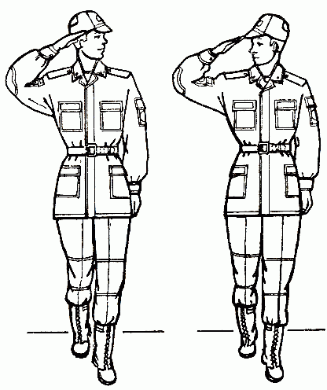

Рис. 9. Выполнение воинского приветствия в движении
Для выполнения воинского приветствия в движении вне строя без головного убора за три-четыре шага до начальника (старшего) одновременно с постановкой ноги прекратить движение руками, повернуть голову в его сторону и, продолжая движение, смотреть ему в лицо. Пройдя начальника (старшего), голову поставить прямо и продолжать движение руками.
При надетом головном уборе одновременно с постановкой ноги на землю повернуть голову и приложить правую руку к головному убору, левую руку держать неподвижно у бедра (рис. 9); пройдя начальника (старшего), одновременно с постановкой левой ноги на землю голову поставить прямо, а правую руку опустить.
При обгоне начальника (старшего) воинское приветствие выполнять с первым шагом обгона.
Со вторым шагом голову поставить прямо, и правую руку опустить.
Если у военнослужащего руки заняты ношей, воинское приветствие выполнять поворотом головы в сторону начальника (старшего).

Выход из строя и возвращение в строй, подход к начальнику и отход от него
Для выхода военнослужащего из строя подается команда.
Например: «Рядовой Иванов. ВЫЙТИ ИЗ СТРОЯ НА СТОЛЬКО-ТО ШАГОВ» или «Рядовой Иванов. КО МНЕ (БЕГОМ КО МНЕ)».
Военнослужащий, услышав свою фамилию, отвечает: «Я», а по команде о выходе (о вызове) из строя отвечает: «Есть». По первой команде военнослужащий строевым шагом выходит из строя на указанное количество шагов, считая от первой шеренги, останавливается и поворачивается лицом к строю. По второй команде военнослужащий, сделав один-два шага от первой шеренги прямо, на ходу поворачивается в сторону начальника, кратчайшим путем строевым шагом подходит (подбегает) к нему и, остановившись за два-три шага, докладывает о прибытии.
Например: «Товарищ лейтенант. Рядовой Иванов по вашему приказу прибыл» или «Товарищ полковник. Капитан Петров по вашему приказу прибыл».
При выходе военнослужащего из второй шеренги он слегка накладывает левую руку на плечо впереди стоящего военнослужащего, который делает шаг вперед и, не приставляя правой ноги, шаг вправо, пропускает выходящего из строя военнослужащего, затем становится на свое место.
При выходе военнослужащего из первой шеренги его место занимает стоящий за ним военнослужащий второй шеренги.
При выходе военнослужащего из колонны по два, по три (по четыре) он выходит из строя в сторону ближайшего фланга, делая предварительно поворот направо (налево). Если рядом стоит военнослужащий, он делает шаг правой (левой) ногой в сторону и, не приставляя левой (правой) ноги, шаг назад, пропускает выходящего из строя военнослужащего и затем становится на свое место.
При выходе военнослужащего из строя с оружием положение оружия не изменяется, за исключением карабина в положении «на плечо», который при начале движения берется в положение «к ноге».
Для возвращения военнослужащего в строй подается команда.
Например: «Рядовой Иванов. СТАТЬ В СТРОИ» или только «СТАТЬ В СТРОЙ».
По команде «Рядовой Иванов» военнослужащий, стоящий лицом к строю, услышав свою фамилию, поворачивается лицом к начальнику и отвечает: «Я», а по команде «СТАТЬ В СТРОЙ», если он без оружия или с оружием в положении «за спину», прикладывает руку к головному убору, отвечает: «Есть», поворачивается в сторону движения, с первым шагом опускает руку, двигаясь строевым шагом, кратчайшим путем становится на свое место в строю.
Если подается только команда «СТАТЬ В СТРОЙ», военнослужащий возвращается в строй без предварительного поворота к начальнику.
При действии с оружием после возвращения в строй оружие берется в то положение, в котором оно находится у стоящих в строю военнослужащих.
При подходе к начальнику вне строя военнослужащий за пять-шесть шагов до него переходит на строевой шаг, за два-три шага останавливается и одновременно с приставлением ноги прикладывает правую руку к головному убору, после чего докладывает о прибытии (ст. 69). По окончании доклада руку опускает.
При подходе к начальнику с оружием положение оружия не изменяется, за исключением карабина в положении «на плечо», который берется в положение «к ноге» после остановки военнослужащего перед начальником. Рука к головному убору не прикладывается, за исключением случая, когда оружие находится в положении «за спину».
При отходе от начальника, получив разрешение идти, военнослужащий прикладывает правую руку к головному убору, отвечает: «Есть», поворачивается в сторону движения, с первым шагом опускает руку и, сделав три-четыре шага строевым, продолжает движение походным шагом.
При отходе от начальника с оружием положение оружия не изменяется, за исключением карабина, который из положения «к ноге», если необходимо, берется военнослужащим в другое положение после ответа «Есть».
Начальник, подавая команду на возвращение военнослужащего в строй или давая ему разрешение идти, прикладывает руку к головному убору и опускает ее.

